Министерство цифрового развития, связи и массовых коммуникаций

Российской Федерации Ордена Трудового Красного Знамени

федеральное государственное бюджетное образовательное

учреждение высшего образования

Московский технический университет связи и информатики

Кафедра «Корпоративные информационные системы»

Лабораторная работа №4

по дисциплине

«Основы программирования в корпоративных информационных системах»

Выполнил: студент

БВТ2205

Насонов Михаил

Проверила: Колобенина Д.С.

**1 Задания**

1. Установить конфигурацию «1С:Управление небольшой фирмой»(если она не установлена).
2. Создать новую информационную базу на базе шаблона «Управление нашей фирмой(Демо база – ИП Кудрявцев, интернет-магазин пылесосов)».
3. Данный шаблон содержит некоторое количество данных. Однако мы можем и дальше наполнять информационную базу данными. Создайте новую организацию. Создайте нового пользователя.
4. Получить все данные из справочника «Пользователи». Продемонстрируйте несколько вариантов получения всех полей из таблицы.
5. Получить из регистра накопления «КнигаУчетаДоходовИРасходов» поля: Период, Регистратор, Содержание.
6. Сделать запрос к регистру сведений ЦеныНоменклатуры. Получить все поля. Полученные записи упорядочить:
7. Период по убыванию. Получить сначала все записи, а затем ПЕРВЫЕ 10.
8. Цены по возрастанию. Получить сначала все записи, а затем РАЗЛИЧНЫЕ.
9. Номенклатура по возрастанию;
10. Упорядочить записи таблицы «ЗаказКлиента» по ссылочному полю.
11. Получить представление ссылки из таблицы «ЗаказКлиента». Объяснить отличия получения представления по полю «Представление» и с помощью функций Представление() и ПредставлениеСсылки().
12. Получить общее количество записей в регистре накопления «ЗаказКлиента» и количество записей с различным значением Номенклатуры. Получить реквизит Ссылку и табличную часть Запасы как вложенную таблицу. Показать несколькими вариантами.

**2 Ход работы**

Выполнение задания №3

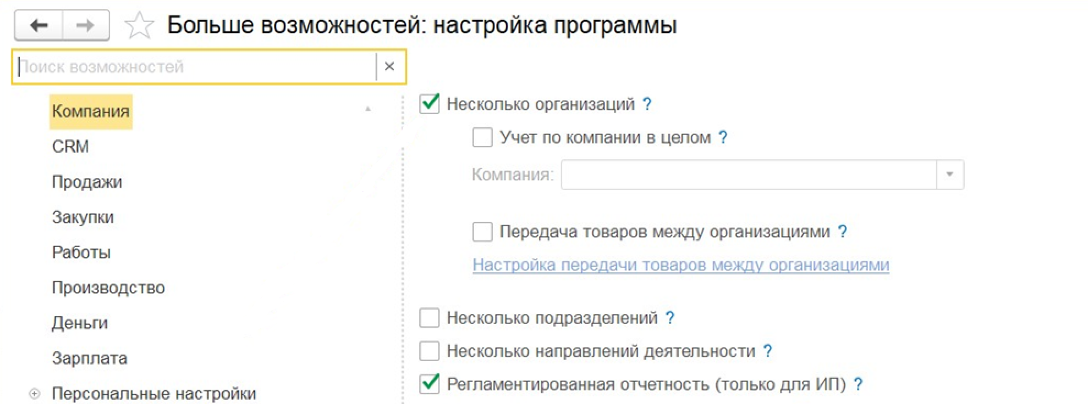

Рисунок 1 — Выполнение задания №3

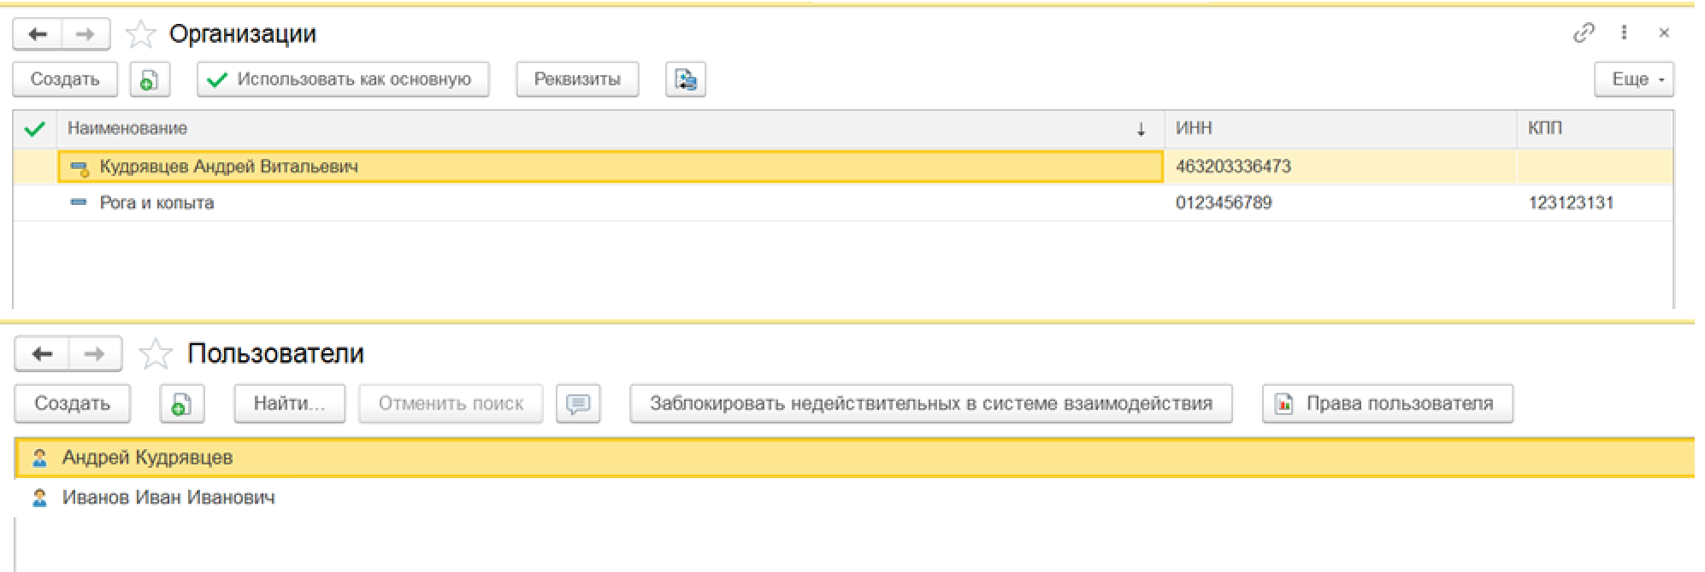

Рисунок 2 — Выполнение задания №3

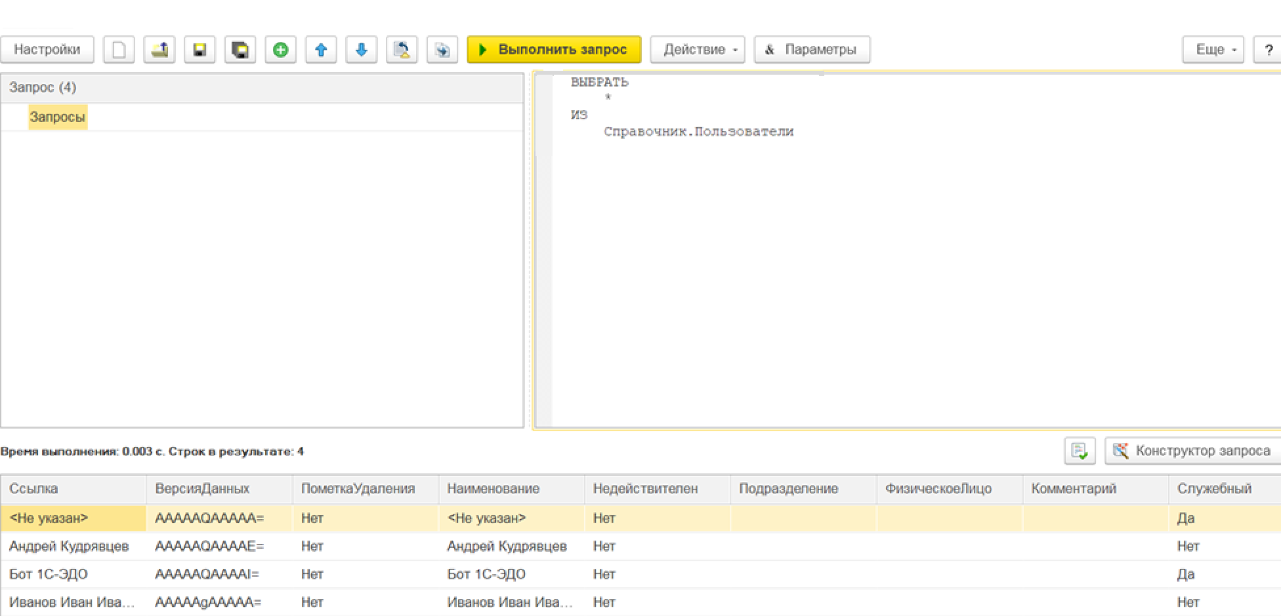

Рисунок 3 — Выполнение задания №4

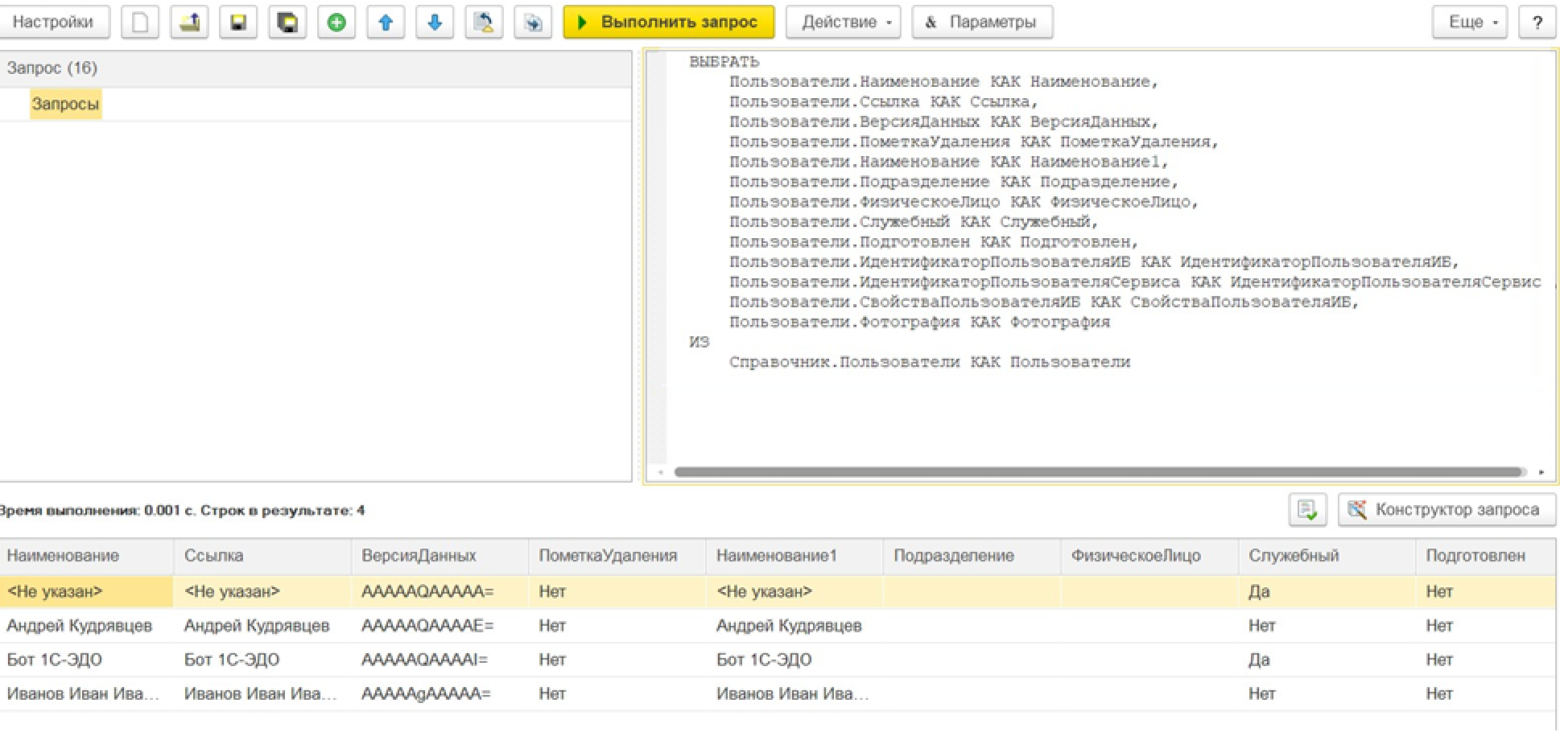

Рисунок 4 — Выполнение задания №4

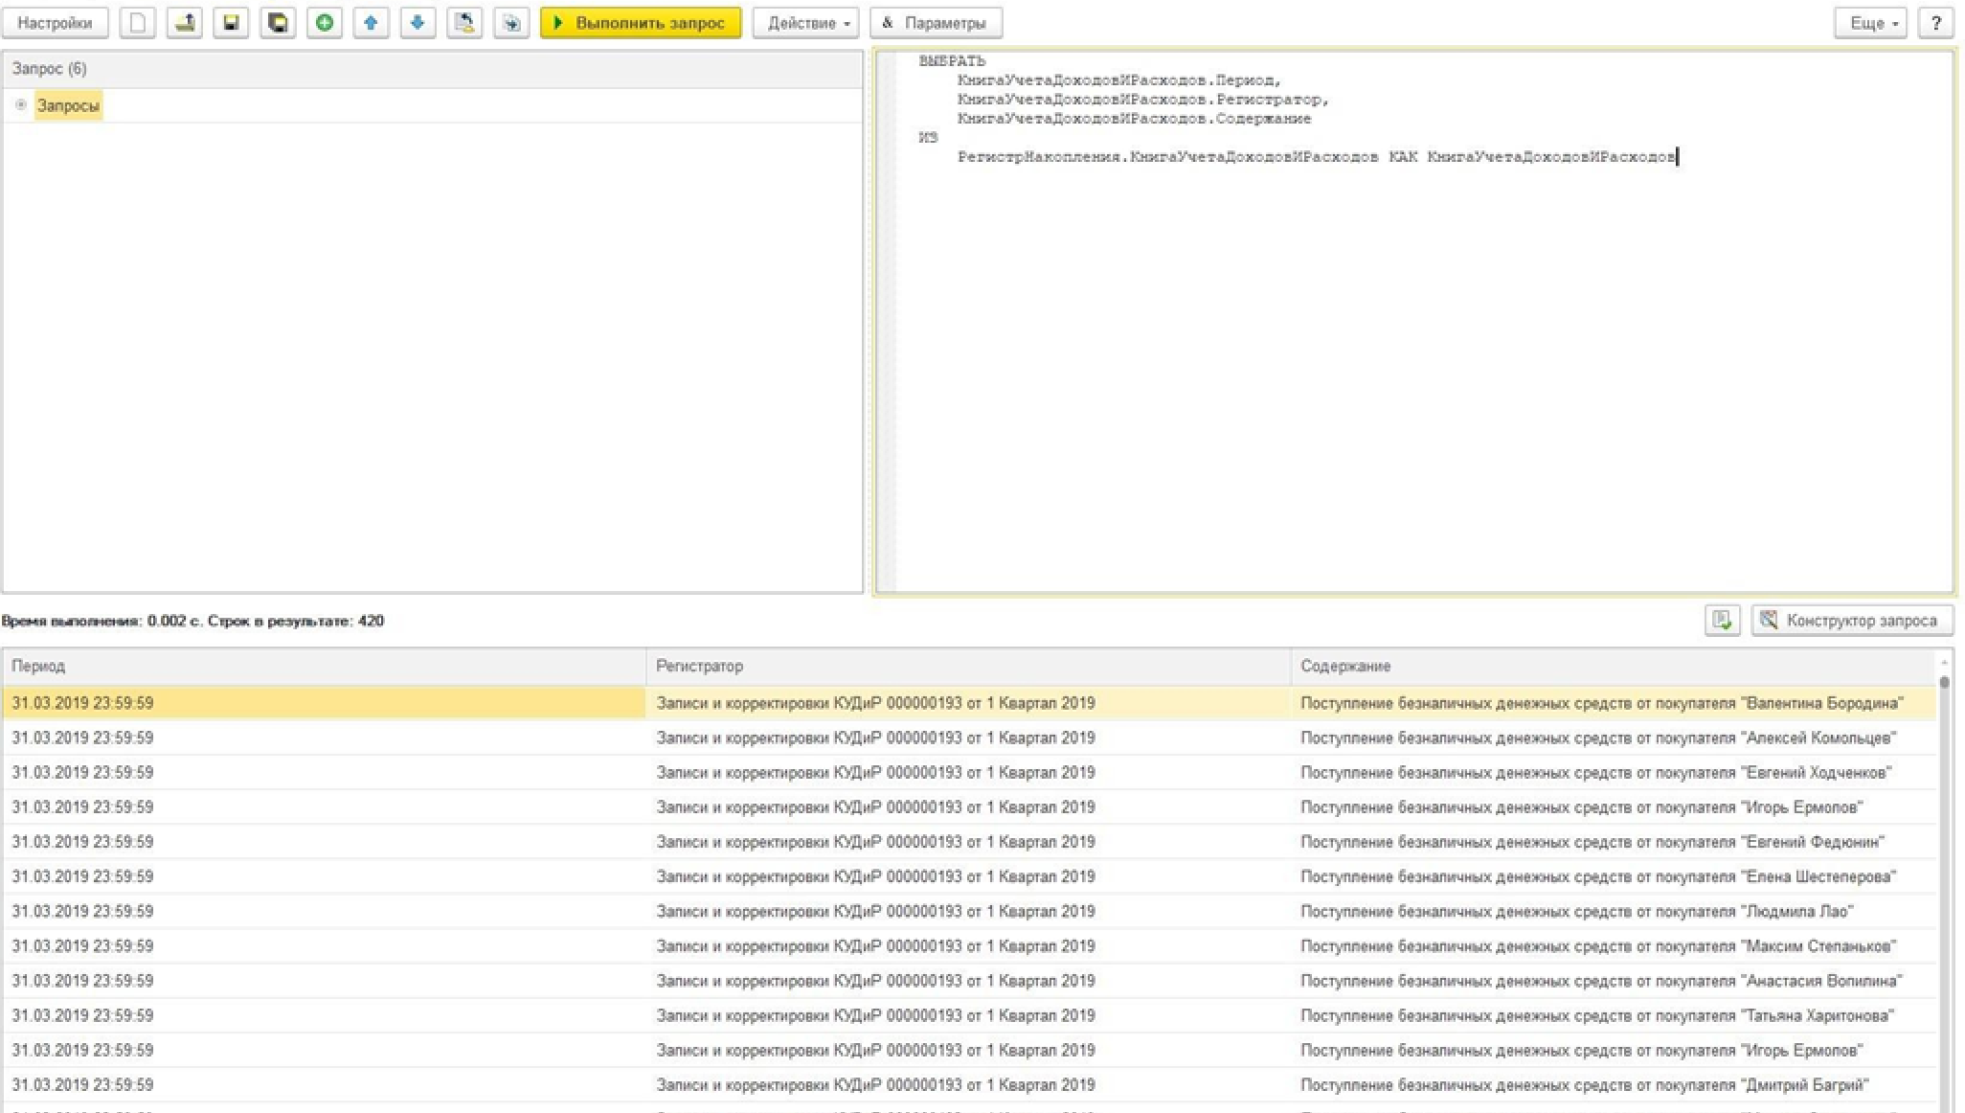

Рисунок 5 — Выполнение задания №5

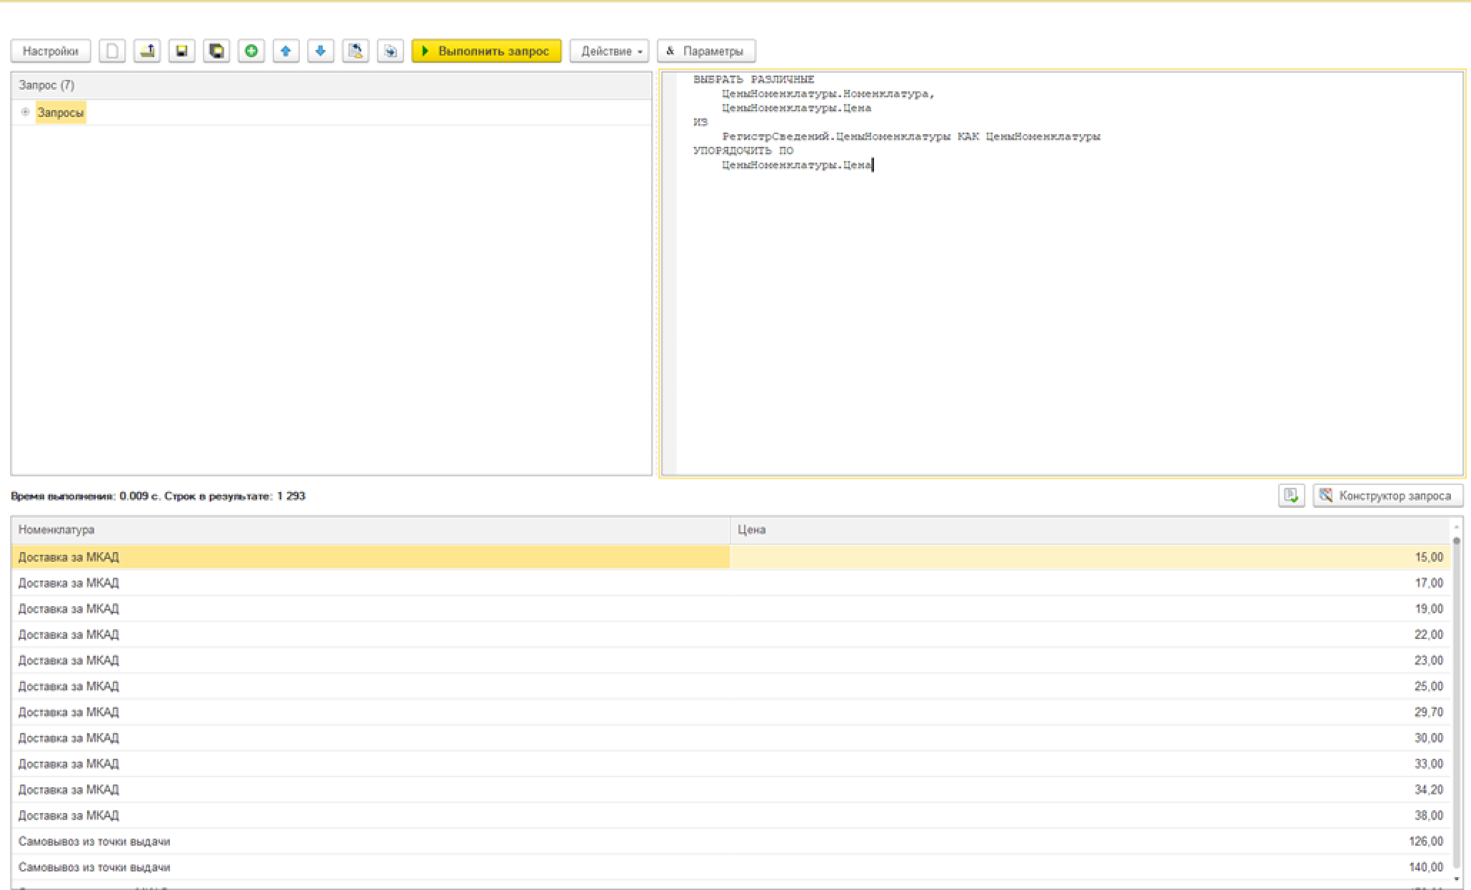

Рисунок 6 — Выполнение задания №6

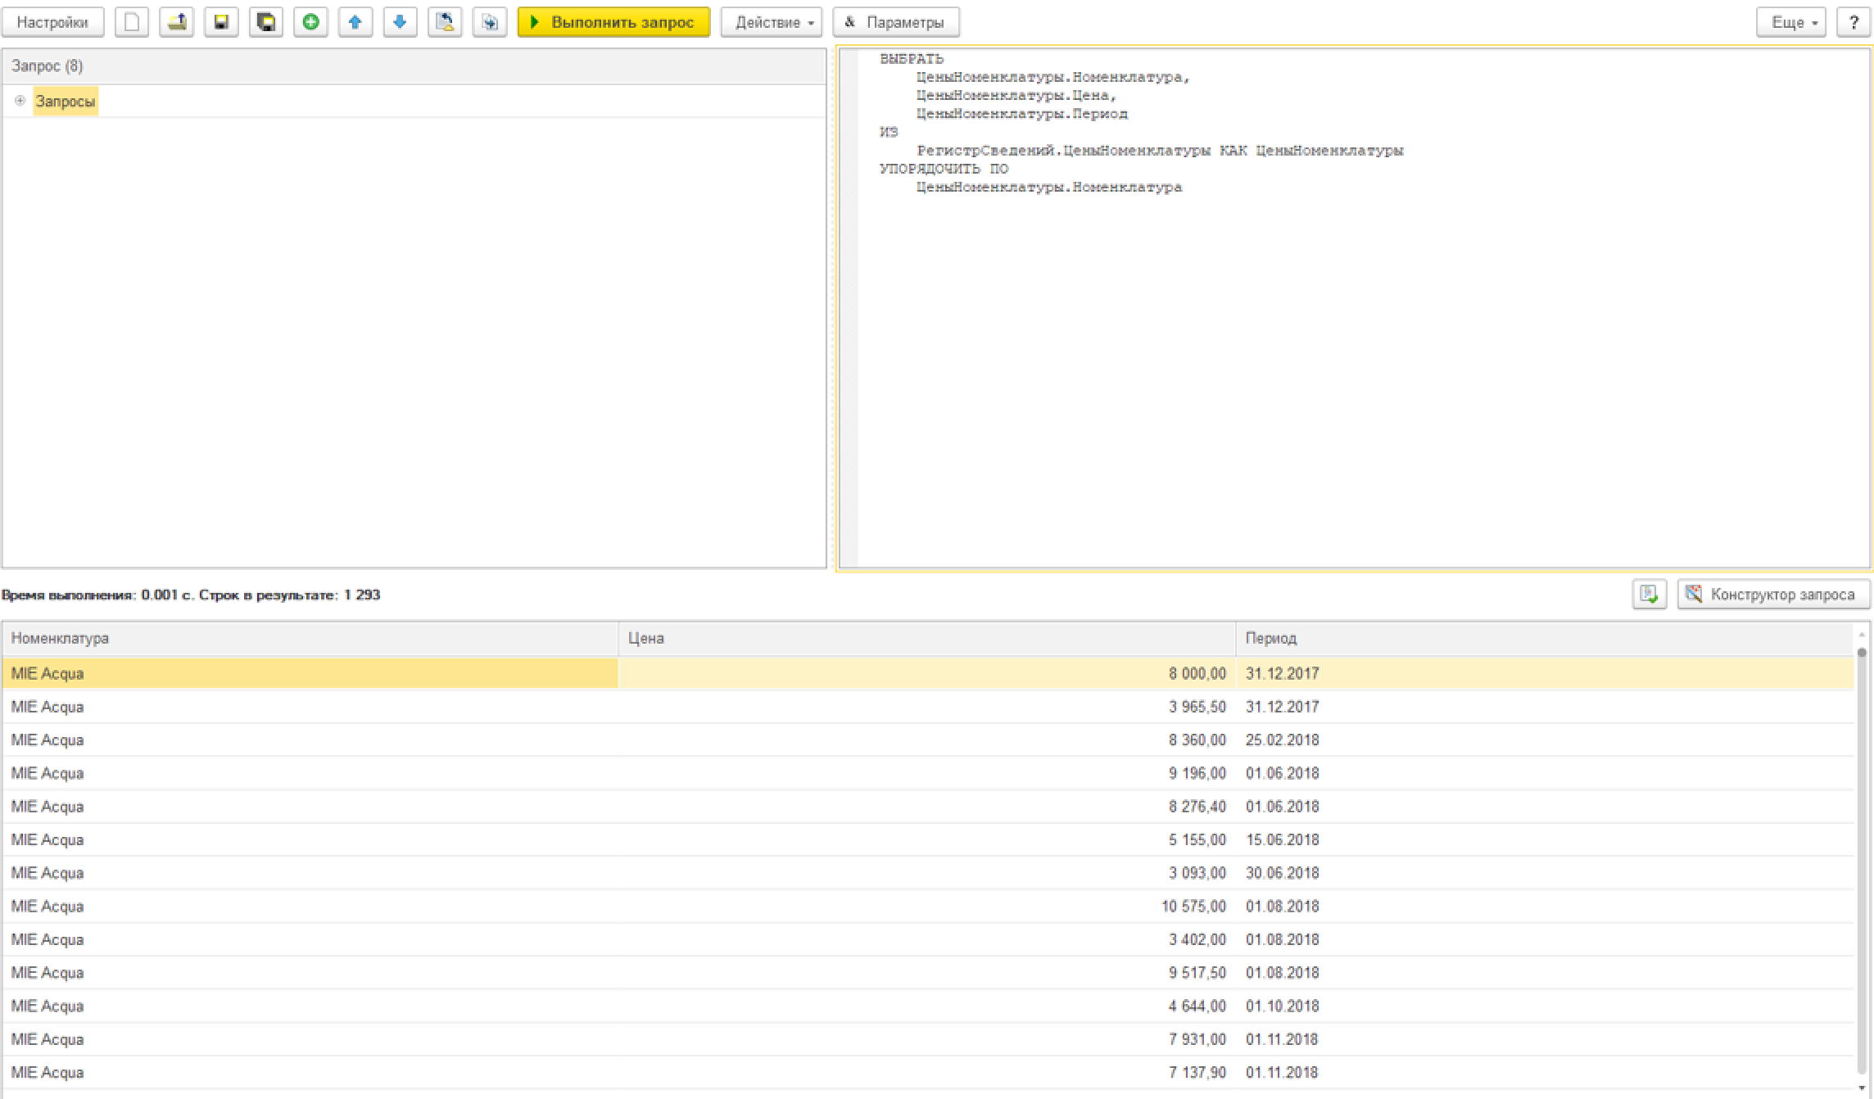

Рисунок 7 — Выполнение задания №6

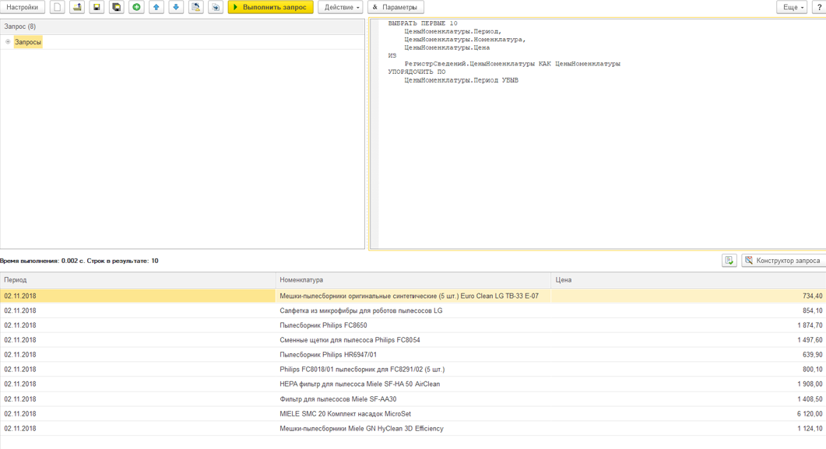

Рисунок 8 — Выполнение задания №6

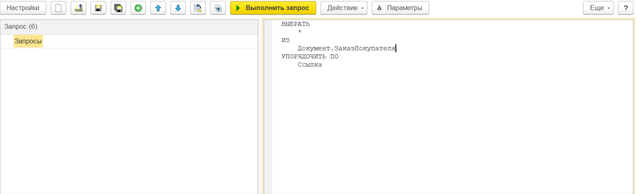

Рисунок 9 — Выполнение задания №7

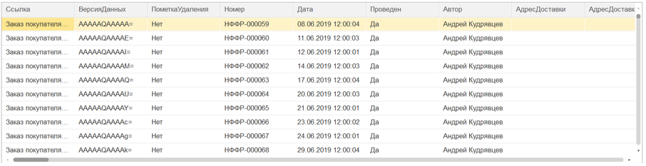

Рисунок 10 — Выполнение задания №7

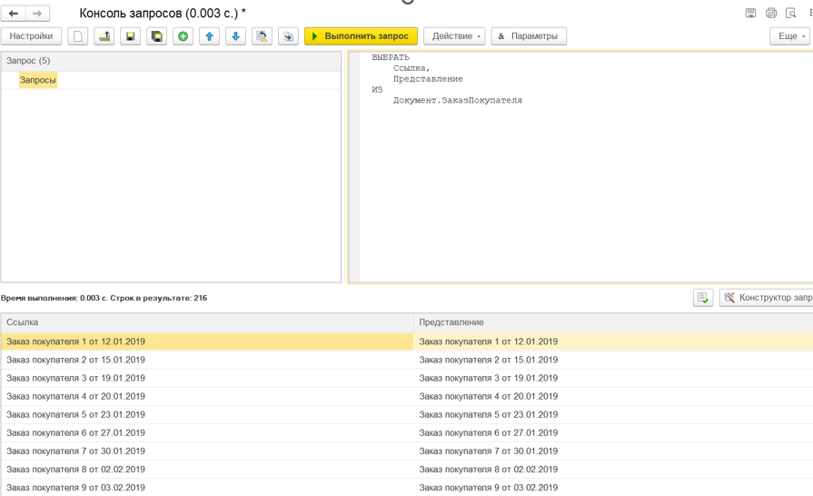

Рисунок 11 — Выполнение задания №8

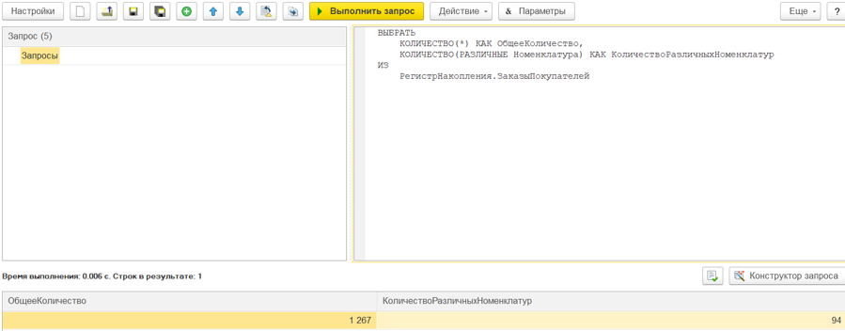

Рисунок 12 — Выполнение задания №9

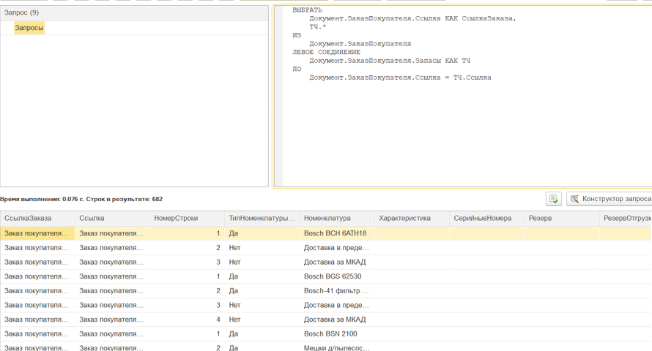

Рисунок 13 — Выполнение задания №10

**3 Вывод**

На основании проведенной лабораторной работы можно сделать несколько ключевых выводов:

1. Освоение основ синтаксиса языка запросов 1С: В процессе работы были изучены базовые конструкции языка запросов, что позволило понять, как формировать запросы для извлечения данных из информационной базы.  
 2. Извлечение и обработка данных: Изученные методы извлечения данных из справочников и регистров, а также применение сортировки и фильтрации, значительно расширили понимание работы с данными.  
 3. Работа с вложенными таблицами: Примеры получения данных из табличных частей, таких как «Запасы» в «ЗаказеКлиента», продемонстрировали возможности работы с более сложными структурами данных.  
 В целом, выполненные задачи способствовали пониманию базовых принципов работы с запросами и таблицами в 1С:Предприятии, а так же укрепили навыки работы с данными в информационных базах.